
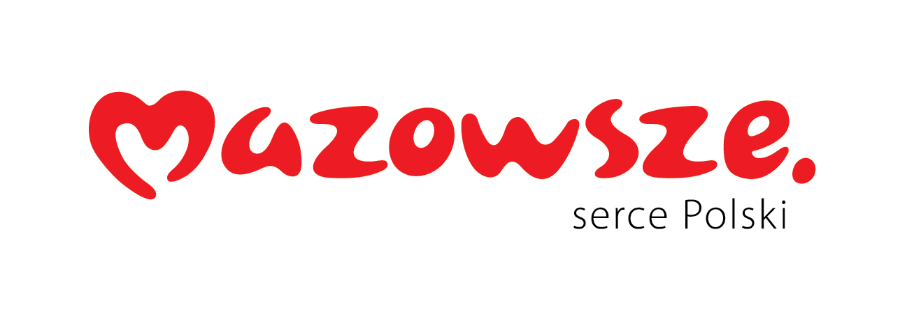
Załącznik nr 1 – formularz ofertowy
dotyczy postępowania znak. ZP/2501/43.1/26 – Zakup wyposażenia technicznego i magazynowego- powtórzenie
O F E RT A

Dane wykonawcy

Pełna nazwa:
Adres:
województwo
NIP: |  |  |  | REGON: |  |  | KRS:
strona www: |  |  |  |  | adres e-mail:
nr telefonów

Informacje dotyczące oferty:

Cena
Lp. | przedmiot oferty | cena netto  PLN | cena brutto  PLN
 | WÓZKI UNOSZĄCE
 | PALETY MAGAZYNOWE
 | REGAŁY MAGAZYNOWE KUCHNIA
 | MEBLE DREWNIANE
 | REGAŁY ARCHIWUM
 | REGAŁY HIGIENA
 | REGAŁY APTEKA
 | SRODKI TRANSPORTU BLISKIEGO
 | MEBLE ROBOCZE
 | ELEKTRONICZNY SPRZET MEDYCZNY
 | WÓZKI NARZĘDZIOWE
 | REGAŁY POD DRUKI
 | PÓŁKI KUCHNIA
 | WÓZEK TRANSPORTOWY
 | LAMPA WARSZTATOWA
 | LUTOWNICA
 | STACJA LUTUJĄCA
 | SZAFA WARSZTATOWA
 | TABORET
 | TESTER AKUMULATORÓW
 | WALIZKA NARZĘDZIOWA
 | STÓŁ WARSZTATOWY
 | PRZEDŁUŻACZ
 | DRABINA
 | PODEST
 | IMADŁO WARSZTATOWE
 | LAPTOP
 | Multimetr cyfrowy
 | REJESTRATOR TEMPERATURY
 | SZAFA SPECJALISTYCZNA
 | SZLIFIERKA
 | WÓZEK WARSZTATOWY
 | ZASILACZ
 | ZESTAW ELEKTRONARZĘDZI

- Oświadczenia
- Oferta spełnia wszystkie wymagania obligatoryjne określone w załączniku nr 2 do SWZ
- Zamówienie zostanie zrealizowane w terminach określonych w SWZ oraz ze wzorze umowy;
- Wykonanie części zamówienia (wskazać tę część) zmierzamy powierzyć Podwykonawcy ( wskazać nazwę jeśli jest on już znany)………………………………………………………………………………………………..
- W cenie naszej oferty zostały uwzględnione wszystkie koszty wykonania zamówienia;
- Zapoznałem się z SWZ oraz wzorem umowy i nie wnoszę do nich zastrzeżeń oraz przyjmuję warunki w nich zawarte;
- Akceptuję, iż zapłata za zrealizowanie zamówienia następować będzie na zasadach opisanych we wzorze umowy w terminie do 60 dni od daty otrzymania przez Zamawiającego prawidłowo wystawionej faktury;
- Oświadczam, że nie zachodzą w stosunku do mnie przesłanki wykluczenia z postępowania na podstawie art. 7 ust. 1 Ustawy z dnia 13 kwietnia 2022 r. o szczególnych rozwiązaniach w zakresie przeciwdziałania wspieraniu agresji na Ukrainę oraz służących ochronie bezpieczeństwa narodowego (t.j. Dz. U. z 2024 r. poz. 507)
- Informuję, że (zaznaczyć właściwe):
☐ wybór oferty nie będzie prowadzić do powstania u Zamawiającego obowiązku podatkowego
☐ wybór oferty będzie prowadzić do powstania u Zamawiającego obowiązku podatkowego w odniesieniu do następujących towarów lub usług: ................................................................................................................... których dostawa lub świadczenie będzie prowadzić do jego powstania. Wartość towaru lub usług powodująca obowiązek podatkowy u Zamawiającego to: ..................................................................zł netto
Uwaga! W przypadku, gdy wykonawca nie zaznaczy żadnego z wariantów zamawiający przyjmie, że wybór oferty nie będzie prowadził do powstania obowiązku podatkowego po stronie zamawiającego.
- Oświadczamy, że wykonawca, którego reprezentuję (skreślić niewłaściwe):
☐ Jest mikroprzedsiębiorstwem
☐ Jest małym przedsiębiorstwem
☐ Jest średnim przedsiębiorstwem
- Mikroprzedsiębiorstwo: przedsiębiorstwo, które zatrudnia mniej niż 10 osób i którego roczny obrót lub roczna suma bilansowa nie przekracza 2 milionów EUR.
- Małe przedsiębiorstwo: przedsiębiorstwo, które zatrudnia mniej niż 50 osób i którego roczny obrót lub roczna suma bilansowa nie przekracza 10 milionów EUR.
- Średnie przedsiębiorstwo: przedsiębiorstwo, które nie jest mikroprzedsiębiorstwem ani małym przedsiębiorstwem i które zatrudnia mniej niż 250 osób i którego roczny obrót nie przekracza 50 milionów EUR lub roczna suma bilansowa nie przekracza 43 milionów EUR.
kwalifikowany podpis elektroniczny

